**SUMÁRIO**

1 OBJETIVO E ABRANGENCIA 2

2 DEFINIÇÕES 2

3 DOCUMENTOS RELACIONADOS 3

4 ALMOXARIFADO 3

5 RECEBIMENTO E CONFERÊNCIA DE MATERIAIS 3

5.1 Recebimento de Itens de uso e consumo, material secundário, material matrizaria e material embalagem 4

5.2 Recebimento de amostra 4

5.3 Recebimento de moldes 4

5.4 Recebimento de matéria-prima 5

5.5 Recebimento de material de clientes para industrialização “RI” 5

5.6 Recebimento de garantia e conserto RP 6

5.7 Recebimento de devolução de matéria prima RP 6

5.8 Recebimento de garantia, devolução, remessa para conserto OEM, retorno de feiras RP e retorno de remessas 6

5.9 Recebimento de imobilizados 7

5.10 Recebimento de equipamentos de proteção individual (EPI) 8

5.11 Recebimento de itens industrializados em terceiros 9

5.12 Recebimento de NF de serviços (SE) 10

5.13 Recebimento de remessa entre unidades da empresa 10

5.14 Recebimento de transferência de ferramental 10

6 ARMAZENAMENTO 11

7 CONTROLE DE ESTOQUE 12

7.1 Itens do tipo CE (Uso e consumo) 12

7.2 Itens do tipo MP (Matéria Prima) 14

7.3 Controle de lote de polietileno 14

7.4 Itens do tipo EPI (Equipamento de Proteção individual) 18

7.4.1 Entrega de EPI filial CTB 19

7.5 Itens do tipo ferramentas manuais 19

8 ENTREGA DE MATERIAIS 22

8.1 Entrega de matéria prima e embalagens 22

8.2 Entrega de itens de uso e consumo e material secundário 23

8.3 Entrega de brindes 24

8.3.1 Entrega de brindes filial CTB 24

9 REMESSA DE MATERIAIS 25

10 CONFERÊNCIA DE ESTOQUE 27

11 EMPILHADEIRA 35

12 REVISÕES EFETUADAS 35

13 APROVAÇÃO DO DOCUMENTO 37

# **1 OBJETIVO E ABRANGENCIA**

Definir a forma de trabalho do setor de Almoxarifado, contemplando as etapas desde o recebimento do material, até o armazenamento e entrega ao usuário.

# **2 DEFINIÇÕES**

***CE*** *– Materiais de uso e consumo*

***CIOF –*** *Código Interno de Operação Fiscal*

***IT*** *– Instrução de Trabalho*

***MP*** *– Matéria-prima*

***NF*** *– Nota fiscal*

***OEM*** *– Original Equipment Manufacturer ou Fabricante Original do Equipamento*

***PR*** *– Produtos Rotoplastyc*

***EPI*** *- Equipamento de Proteção Individual*

***MI*** *- Imobilizado*

***AM*** *– Amostra*

***CPR*** *– Comercial Produtos Rotoplastyc*

***DS –*** *Documento do Sistema*

***ED*** *– Engenharia de Desenvolvimento*

***EDPR –*** *Engenharia de Desenvolvimento Produtos Rotoplastyc*

***EPI*** *– Equipamento de Proteção Individual*

***FIFO –*** *first in first out ou primeiro a entrar, primeiro a sair*

***Kg –*** *unidade de medida, quilograma*

***MM*** *– Material Manufaturado*

***MS*** *– Material Secundário*

***OC*** *– Ordem de Compra*

# **3 DOCUMENTOS RELACIONADOS**

**DS37 –** Tabela de Químicos e Vedantes.

**IT42 –** Marketing

**IT90 –** Instrução de Trabalho Filial Curitiba

**IT19 –** Inspeção de Recebimento, Avaliação e Desempenho de Fornecedores

**MPCO04** – Fluxo de transferência de ferramental

# **4 ALMOXARIFADO**

O Almoxarifado é o setor responsável pelo recebimento, armazenamento, distribuição e controle de estoque de itens. O fluxo de cada etapa segue detalhado abaixo.

# **5 RECEBIMENTO E CONFERÊNCIA DE MATERIAIS**

Na chegada dos itens adquiridos na empresa, o Almoxarifado prossegue de acordo com o tipo de item, conforme descrito nos itens 5.1 a 5.12.

# **5.1 Recebimento de Itens de uso e consumo, material secundário, material matrizaria e material embalagem**

Ao receber itens CE, MS, MZ e EMB (Material Secundário, Material Matrizaria, MaterialEmbalagem), o Almoxarifado deve:

* Conferir a quantidade de itens NF x Físico (divergências são repassadas ao setor de Compras via e-mail);
* Carimbar a NF, assinar e informar a data de entrada;
* Lançar o recebimento no Tecnicon, através da “Gestão Monitoramento NF-e/CT-e”;
* Enviar a NF ao setor Fiscal;
* Encaminhar o material para o setor solicitante, ou armazena no Almoxarifado;
* Quando repassado ao setor solicitante deve ser realizada a baixa por consumo interno do item de forma imediata.
* Itens do tipo barras roscadas devem ser armazenados fora de suas embalagens, quando estas estiverem com quantidades diferentes de 25 unidades.

# **5.2 Recebimento de amostra**

Ao receber itens AM (Amostra), o Almoxarifado deve:

* Conferir a quantidade de itens NF x Físico (divergências são repassadas ao setor de Compras via e-mail);
* Carimbar a NF, assinar e informar a data de entrada e a OC relacionada;
* Lançar o recebimento no Tecnicon, através da “Gestão Monitoramento NF-e/CT-e”;
* Formalizar por e-mail o recebimento da AM ao setor solicitante;
* Enviar a NF ao setor Fiscal.

# **5.3 Recebimento de moldes**

Ao receber itens MT e CF (matriz e casca de fibra), o Almoxarifado deve:

* Conferir a quantidade de itens, de acordo com a NF (divergências são repassadas ao setor de Compras via e-mail);
* Carimbar a NF, assinar e informar a data de entrada;
* Lançar o recebimento no Tecnicon, através da “Gestão Monitoramento NF-e/CT-e”;
* Enviar a NF ao setor Fiscal;
* Informar ao setor de Engenharia o recebimento via e-mail;
* Cascas de fibra em MDF devem ser descartadas;
* Matriz é encaminhada ao setor de Matrizaria;
* Casca de fibra deverá ser verificado com a Engenharia a necessidade de armazenamento ou descarte, em caso de armazenamento deve ser identificada e alocada no 2 piso do Almoxarifado.

NOTA: Para a filial, seguir conforme descreve mapeamento MPCO04.

# 

# **5.4 Recebimento de matéria-prima**

Ao receber itens MP e MM (matéria-prima), o Almoxarifado deve:

* Conferir a quantidade e descrição dos itens de acordo com a NF;
* Carimbar a NF, assinar e informar a data de entrada;
* Lançar o recebimento no Tecnicon, através da “Gestão Monitoramento NF-e/CT-e”;
* Enviar a NF ao setor Fiscal.

O material é encaminhado para o Inspetor de Qualidade e após aprovação o item é liberado para ser armazenado no Almoxarifado para posterior entrega.

Em caso de polietileno, após o descarregamento, preencher a planilha compartilhada Controle de Lote de Matéria Prima com os dados do Laudo de Qualidade que acompanham o material recebido, criando assim um novo lote interno, esse processo se aplica somente na matriz em Carazinho.

NOTA: Se for causado danos a embalagem do polietileno durante seu recebimento ou armazenamento causando derramamento do item, a embalagem não deve ser consertada e não deve ser inserido nenhum tipo de material, neste caso o operador responsável pela descarga e armazenagem deve alocar o polietileno em uma nova embalagem (bolsas plásticas, bolsas de rafia ou bigbag). esse processo se aplica somente na matriz em Carazinho.

# **5.5 Recebimento de material de clientes para industrialização “RI”**

Ao receber itens RI (remessa industrialização), o Almoxarifado deve:

* Conferir a quantidade de itens, de acordo com a NF;
* Carimbar a NF, assinar e informar a data de entrada;
* Lançar o recebimento no Tecnicon, através da “Gestão Monitoramento NF-e/CT-e”;
* Enviar a NF ao setor Fiscal;
* Após a aprovação dos itens na inspeção de recebimento, é liberado para ser armazenado no Almoxarifado para posterior entrega.

# **5.6 Recebimento de garantia e conserto RP**

Ao receber itens de remessa de garantia e conserto RP o Almoxarifado deve:

* Conferir a quantidade de itens, de acordo com a NF;
* Carimbar a NF, assinar e informar a data de entrada;
* Preencher, imprimir e fixar no item recebido, uma folha de identificação contendo a natureza da operação, data, cliente, número da nota fiscal e a descrição do item;
* Lançar o recebimento no Tecnicon, através da “Gestão Monitoramento NF-e/CT-e”;
* Informar o Comercial RP/Pós Vendas sobre o recebimento;
* Enviar a NF ao setor Fiscal;
* O material é encaminhado para a área designada pelo setor de Qualidade.

# 

# **5.7 Recebimento de devolução de matéria prima RP**

Ao receber itens de devolução de matéria prima RP, o Almoxarifado deve:

* Conferir a quantidade de itens, de acordo com a NF;
* Verificar a condição do material, que deve estar em condição de novo, para ser considerado uma devolução;
* Carimbar a NF, assina e informa a data de entrada;
* Lançar o recebimento no Tecnicon, através da “Gestão Monitoramento NF-e/CT-e”, o item vai entrar no local 09, deve ser transferido para o local 01;
* Enviar a NF ao setor Fiscal;
* O material é encaminhado para o estoque.

# **5.8 Recebimento de garantia, devolução, remessa para conserto OEM, retorno de feiras RP e retorno de remessas**

Itens que estão retornando para a empresa e que tiveram saída via remessa, só podem ser recebidos mediante nota fiscal de retorno, que deve ser solicitada pelo mesmo setor que solicitou a remessa do item.

Ao receber itens de remessa de garantia, devolução, remessa para conserto OEM, retorno de feiras RP e retorno de remessas o Almoxarifado deve:

* Conferir a quantidade de itens, de acordo com a NF;
* Carimbar a NF, assinar e informar a data de entrada;
* Preencher, imprimir e fixar no item recebido, uma folha de identificação contendo a natureza da operação, data, cliente, número da nota fiscal e a descrição do item;
* Lançar o recebimento no Tecnicon, através da “Gestão Monitoramento NF-e/CT-e”;
* Encaminhar a NF ao setor de Qualidade;
* Esses materiais são alocados em área designada pelo setor de Qualidade.

Nos casos de retorno de feiras, além das atividades descritas anteriormente, o Almoxarifado deve:

* Fotografar o item recebido assim como suas partes móveis como kits de mangueiras, tampas, motores, bombas, escadas e registros.
* Informar via e-mail os setores Fiscal, Qualidade, Comercial, Almoxarifado, Expedição e Divisão de Metais sobre o item recebido e anexar as imagens do mesmo no e-mail.

# **5.9 Recebimento de imobilizados**

Ao receber itens que serão imobilizados (de acordo com a ordem de compra), o Almoxarifado deve:

* Conferir a quantidade de itens, de acordo com a NF (divergências são repassadas ao setor de Compras via e-mail);
* Carimbar a NF, assina e informa a data de entrada e a OC relacionada;
* Lançar o recebimento no Tecnicon, através da “Gestão Monitoramento NF-e/CT-e”;
* Solicitar ao setor Fiscal uma placa com o n° série e fixa o mesmo no item recebido;
* Repassar por e-mail a NF recebida, o número de patrimônio e o centro de custo que será alocado;
* Enviar a NF ao setor Fiscal;
* Informar o recebimento ao setor solicitante para retirada do item;
* Armazenar o item em caso de ferramenta para estoque.

Quando o item imobilizado for um computador, antes de ser encaminhado ao setor de Tecnologia da Informação, a placa com o número de série deve ser fixada na parte superior frontal, no caso de um gabinete, ou na parte inferior para o caso de um notebook, conforme as imagens abaixo.

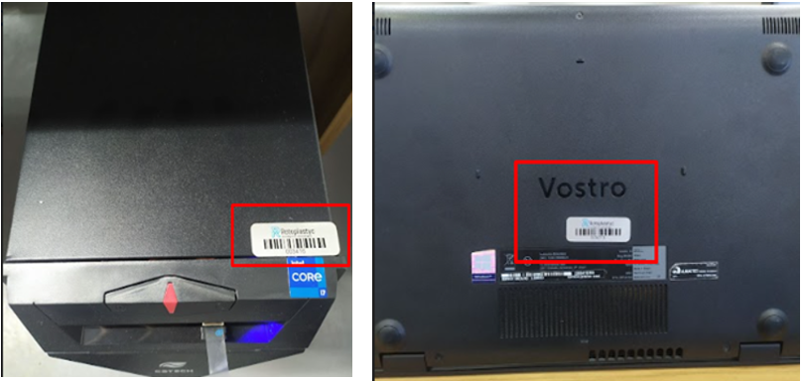*Patrimônio em computadores* *Patrimônio em notebooks*

# **5.10 Recebimento de equipamentos de proteção individual (EPI)**

Ao receber itens do tipo equipamentos de proteção individual (EPI) o Almoxarifado deve:

* Realizar a conferência e confronta a NF x físico;
* Carimbar a NF, assinar e informar a data de entrada e a OC relacionada;
* Lançar o recebimento no Tecnicon, através da “Gestão Monitoramento NF-e/CT-e”;
* Enviar a NF ao setor Fiscal;
* Após a conferência, faz a entrada dos itens no sistema.

Para realizar a entrada de EPIs deve -se acessar o sistema Tecnicon no seguinte caminho:

Controle de EPI → entrada de EPI.

A primeira aba deve ser preenchida com a data, o código do fornecedor e o número da nota fiscal como mostra a imagem.

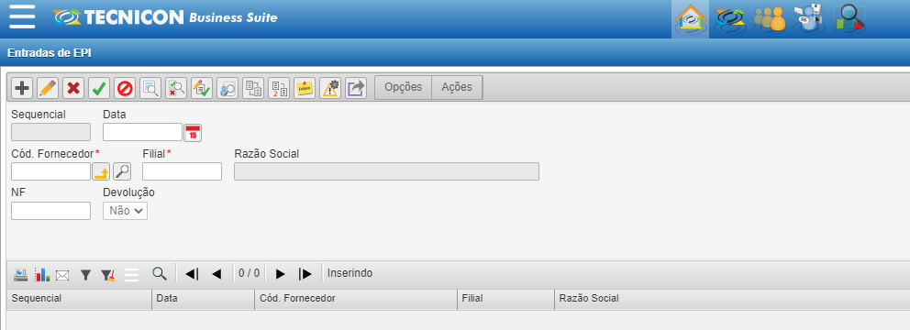

*Entrada de EPI*

A segunda aba deve ser preenchida com o código do EPI, o código do fabricante, o lote, o CA, a quantidade e a validade, como pode ser observado na imagem.

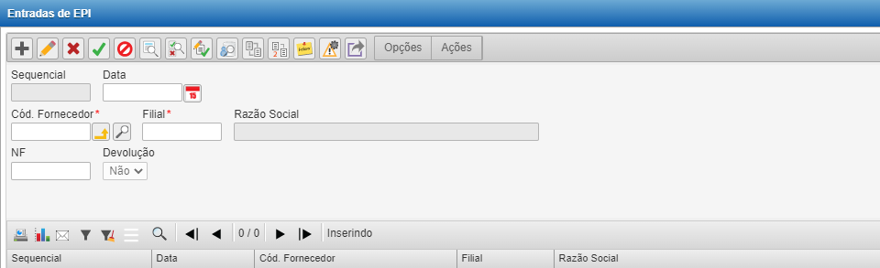

*Entrada de EPI*

Após inseridos os dados, clicar no botão salvar antes da aba ser fechada.

# **5.11 Recebimento de itens industrializados em terceiros**

Ao receber itens industrializados, o Almoxarifado deve:

* Conferir a quantidade de itens, de acordo com a NF;
* Carimbar a NF, assinar e informar a data de entrada;
* Lançar o recebimento no Tecnicon, através da “Gestão Monitoramento NF-e/CT-e”;
* Nos casos de itens tipo corte (C), corte e dobra (CD) e calandra (CL), conferir se o sistema gerou entrada do item. Para esta verificação utilizar o seguinte caminho: Materiais - Gestão de estoques - Saldo em estoque - Consultas - Saldo em estoque F2 - Posição do estoque - Ver movimentações. Se o item recebido não teve sua entrada gerada, os setores Fiscal e Compras devem ser acionados para verificação da NF. Após a verificação, os itens são apontados, entregues e transferidos para o local de destino;
* Nos casos de itens tipo corte (C), corte e dobra (CD) e calandra (CL) pesar o material, registrar a imagem com o peso do material recebido e enviar a mesma via junto com o número das notas fiscais de industrialização para os setores de compras, almoxarifado, divisão de metais, qualidade, engenharia de métodos e processos e PCP e seus respectivos gestores.
* No caso do item IN1070, após a entrada, o item é apontado conforme as Requisições de Ordens de Produção existentes no sistema;
* Enviar a NF ao setor Fiscal.

# **5.12 Recebimento de NF de serviços (SE)**

* Conferir a quantidade de itens, de acordo com a NF;
* Carimbar a NF, assinar e informar a data de entrada;
* Lançar o recebimento no Tecnicon, através da “Gestão Monitoramento NF-e/CT-e”;
* Consultar se o item possui aplicação através do caminho: Materiais - Gestão de estoques - Saldo em estoque - Consultas - Saldo em estoque F2 - Posição do estoque - Consulta aplicação;
* Apontar o item conforme as Requisições de Ordens de Produção existentes no sistema, caso não possua requisição no sistema, solicitar ao PCP;
* Enviar a NF ao setor Fiscal.

# **5.13 Recebimento de remessa entre unidades da empresa**

Recebimentos da unidade seguem as mesmas etapas mencionadas anteriores, sendo que cada tipo de material tem uma tratativa diversa.

**OBS: Etapa serve tanto para recebimento da unidade de CTB como também recebimento na matriz da unidade de CTB.**

# **5.14 Recebimento de transferência de ferramental**

Para recebimento de ferramental via transferência entre unidades seguir conforme o documento **MPCO04 - Fluxo de transferência de ferramental**.

# **6 ARMAZENAMENTO**

O armazenamento de itens deve ocorrer de forma prática, com o propósito de facilitar a visualização, manter a integridade e preservar a qualidade do item. O armazenamento adequado e em local apropriado é responsabilidade do setor de Almoxarifado.

**6.1 Endereçamento**

Os itens que estão estocados na parte interna do almoxarifado possuem um endereço cadastrado no sistema tecnicon. Os endereços estão dispostos da seguinte forma:

Com a vista da parte da frente para a parte de trás do almoxarifado e da direita para a esquerda, as prateleiras foram denominadas como ruas que seguem um sequencial a partir do número 1. Cada uma destas ruas é dividida conforme as repartições da própria prateleira e numerada a partir do número 1. Os endereços são compostos ainda por um a numeração de nível, que é o andar ou altura em que estão armazenados, sendo estes a partir do número 1 e contados de cima para baixo. Os endereços dos itens podem ser consultados na tela de consulta saldo em estoque, onde após digitado o código ou referência do item e digitada a tecla enter, o endereço do item constará na tela, conforme a imagem a baixo:

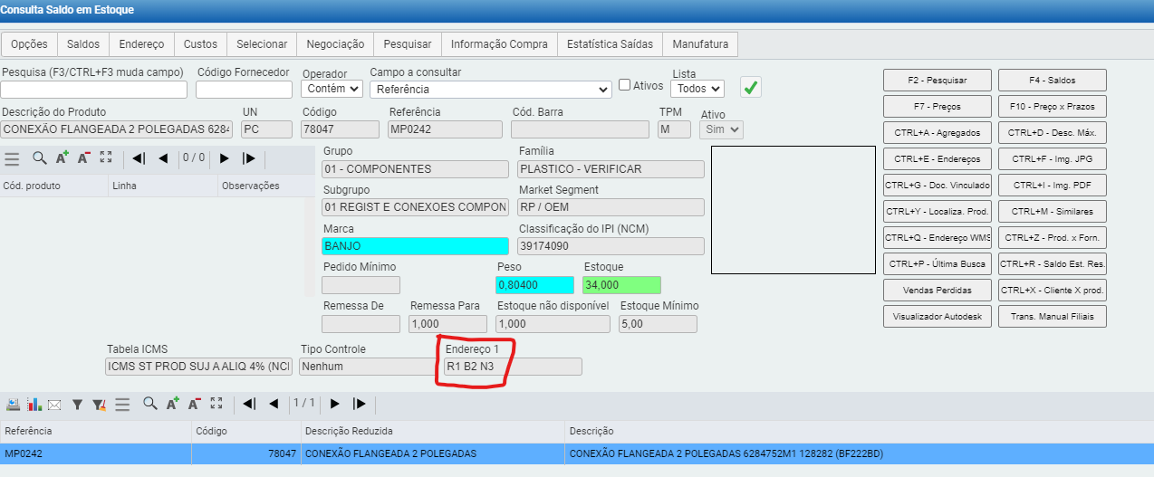

Quando o item a ser armazenado não possuir endereço cadastrado deve ser criado um novo, sendo observado que os itens de uso e consumo (CE) e materiais secundários (MS) são alocados nas ruas 5,6 e 7 e os demais itens estão distribuídos entre todas as ruas.

Para ser criado um novo endereço deve ser seguido o seguinte caminho no sistema tecnicon: ERP→ Materiais → Saldos em estoque → Consultas → Saldos em estoque F2 → Preenche o campo de pesquisa com o código ou referência do item → Opções → Cadastro →Opções → Endereço de produto, onde será aberta a tela onde pode ser incluído um novo endereço, conforme mostra a imagem abaixo:

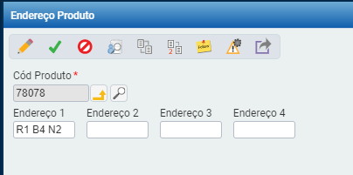

Quando se tratar de armazenamento de material químico, verificar **DS37 – Tabela de Químicos e Vedantes.**

NOTA: Priorizar o armazenamento conforme o método FIFO/ PEPS, para que o primeiro produto a entrar no estoque seja também o primeiro a ser utilizado.

# **7 CONTROLE DE ESTOQUE**

# 

# **7.1 Itens do tipo CE (Uso e consumo)**

O controle de estoque ocorre de maneiras diferentes conforme o tipo de produto. Itens do tipo CE são baixados no momento da entrega através do consumo interno.

Para realizar o consumo interno, deve-se acessar o sistema Tecnicon no seguinte caminho: Módulo materiais → Almoxarifado → Consumo interno → Consumo interno.

A primeira aba do consumo interno deve ser preenchida conforme a imagem abaixo. Deve conter a data, CIOF (que será sempre o código 5099) e deve conter o código do centro de resultado (que é o código do setor que solicitou o material), após ser preenchida deve ser salvo clicando no ícone verde .

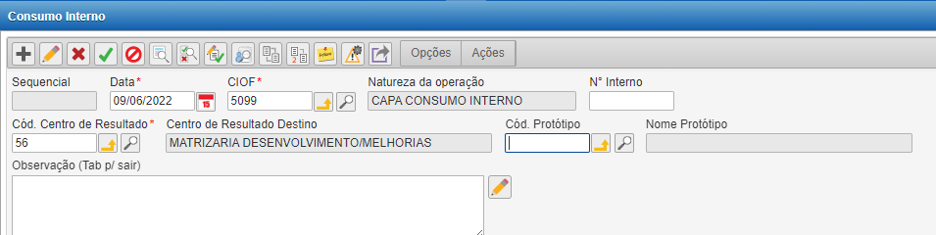

*Tela para realização de consumo interno*

Na segunda aba deve ser preenchida conforme abaixo e conter o local em que será consumido o item (será local 01 – Almoxarifado), a referência do produto requisitado, o código do usuário que retirou o item, o código centro de resultado, a quantidade e o CIOF, após ser preenchida deve ser salvo no ícone .

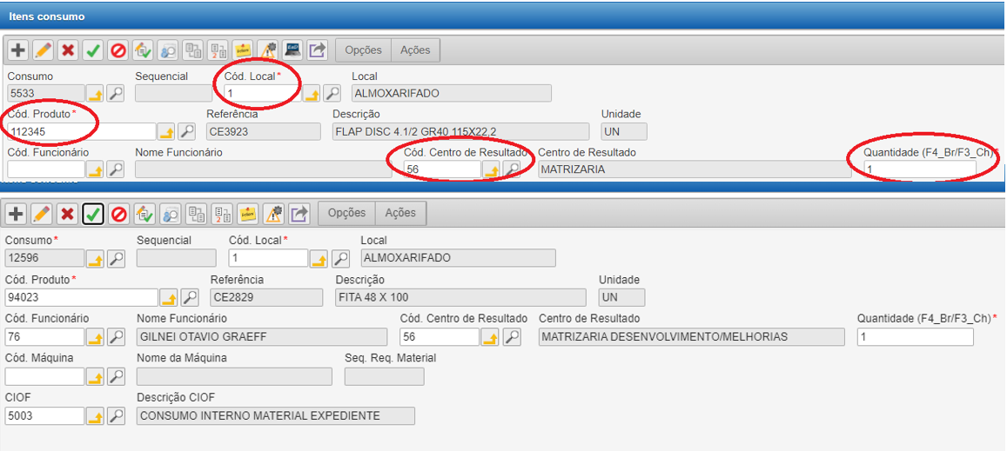

*Itens do consumo interno*

Após, para atualizar o estoque utilizar o botão F9 (ou clicar no X para fechar a janela) e surgirá a mensagem conforme imagem, e clicar no botão de OK.

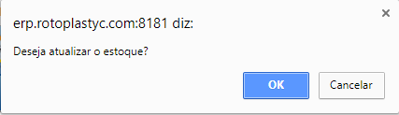

*Confirmação de consumo interno*

# **7.2 Itens do tipo MP (Matéria Prima)**

Itens do tipo MP são transferidos do local 01 – Almoxarifado para o local do setor solicitante, no ato da entrega.

Para realizar a transferência, deve-se acessar o sistema Tecnicon no seguinte caminho: Módulo Materiais → Transferência de Produtos → Transferência de Produtos entre local.

A primeira aba da transferência de produtos entre local deve ser preenchida conforme a imagem abaixo, deve conter a data da transferência, o código do local de entrada, a data do local de saída (nesta situação será sempre local/código 01), após ser preenchida deve ser salvo no ícone verde .

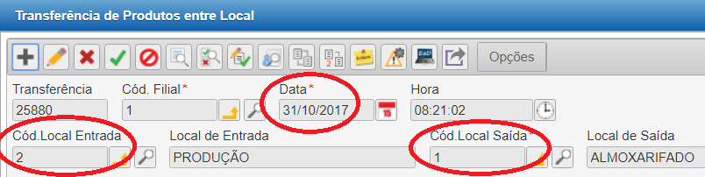

*Tela de transferência de produtos*

Na segunda aba deve ser preenchida conforme imagem abaixo e conter o código do produto (referência) e a quantidade, após ser preenchida deve ser salvo no ícone verde .

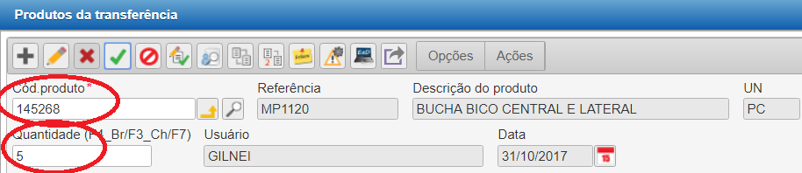

*Tela de preenchimento de produtos da transferência*

# **7.3 Controle de lote de polietileno**

O controle de lotes recebidos e entregues deve ser registrado na planilha “Controle de Lote de Matéria Prima”, compartilhada com os demais setores envolvidos, na qual os dados referentes ao material e seu recebimento devem ser preenchidos após o recebimento.

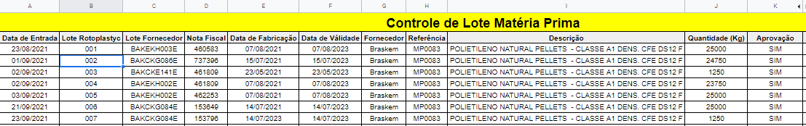

*Tela de preenchimento de Controle de Lote de Matéria Prima*

Após o preenchimento da planilha, devem ser criados os lotes dos polietilenos no sistema tecnicon da seguinte forma:

Na tela de notas fiscais de entrada (NF entrada), preencher com o número da nota do item a ser criado o lote.

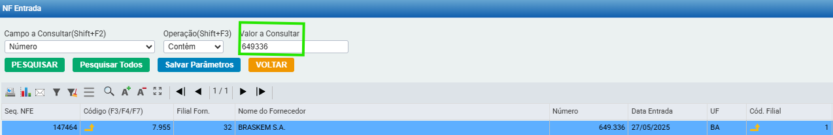

Após ser selecionada a nota com um duplo click, será aberta uma nova tela, selecionar a aba opções, e selecionar a opção itens NF entrada, conforme imagem abaixo:

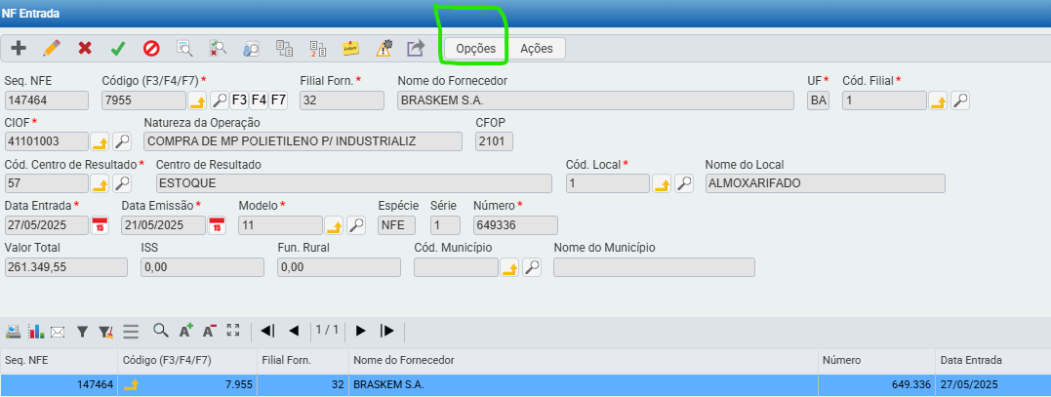

Será aberta uma tela demonstrando os itens contidos na nota fiscal, selecionar novamente a aba opções e selecionar a opção Controle por Lote / Bins.

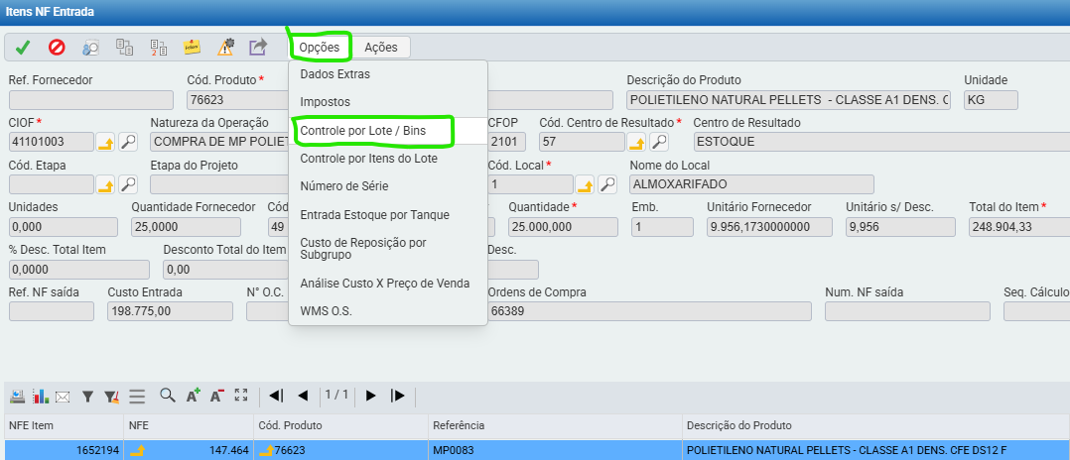

Na tela de controle por lotes, selecionar a aba abrir registros, localizada ao lado da aba Seq lote*.

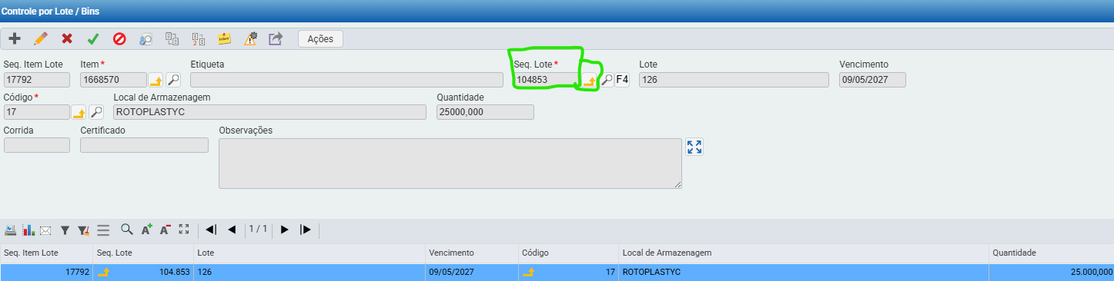

Será aberta a tela lote de produto, onde devem ser inseridos o número do lote, a data de fabricação e o vencimento do item.

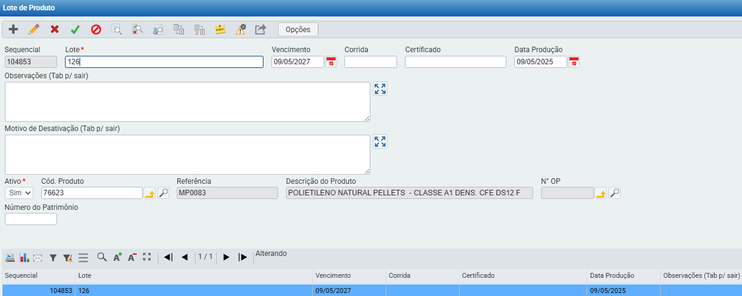

Após inseridas as informações, fechar esta tela e o usuário voltará para a tela anterior. Inserir o código 17 na aba código e a quantidade do lote a ser criado. Em casos onde serão criados mais de um lote por NF, a operação na tela de lote do produto deve ser repetida, sendo alterado apenas os campos necessários.

Os lotes podem ser consultados através da tela de consulta de produtos (F2), inserindo o código ou a referência do item a ser consultado e em seguida digitar a tecla F4, que leva a tela de posição do estoque, selecionar a aba rastreabilidade, conforme imagem abaixo:

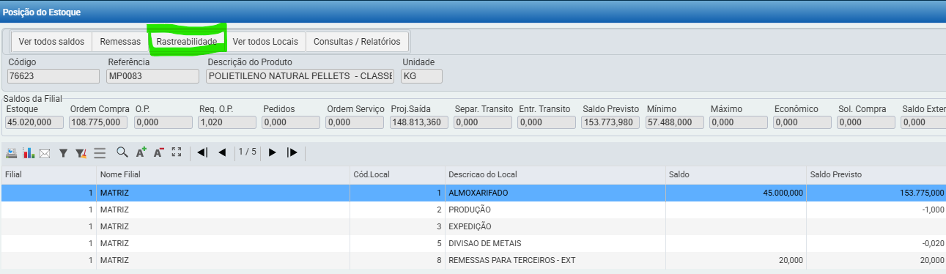

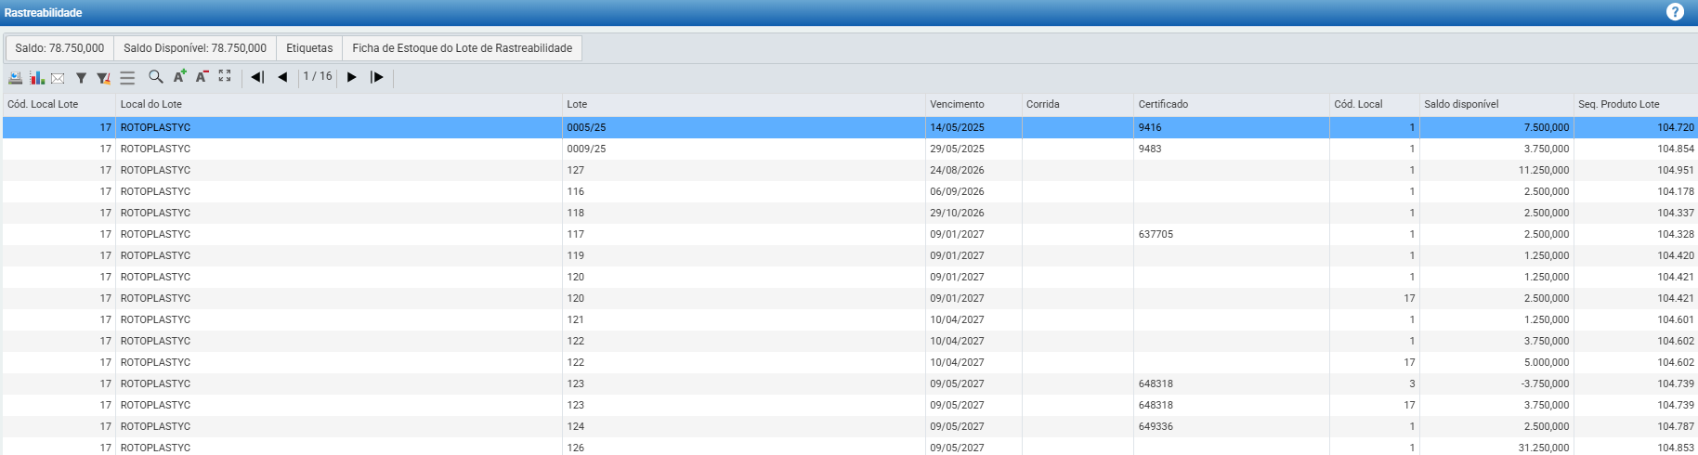

O material que constar como não conforme (reprovado), deverá ter como reação do colaborador do Almoxarifado segregar o material para avaliação de destino do setor de Qualidade.

# **7.4 Itens do tipo EPI (Equipamento de Proteção individual)**

Os itens tipo EPI devem ser entregues diariamente ao setor de Segurança do Trabalho e transferidos para o local 07 de acordo com as requisições liberadas para consumo no sistema Tecnicon.

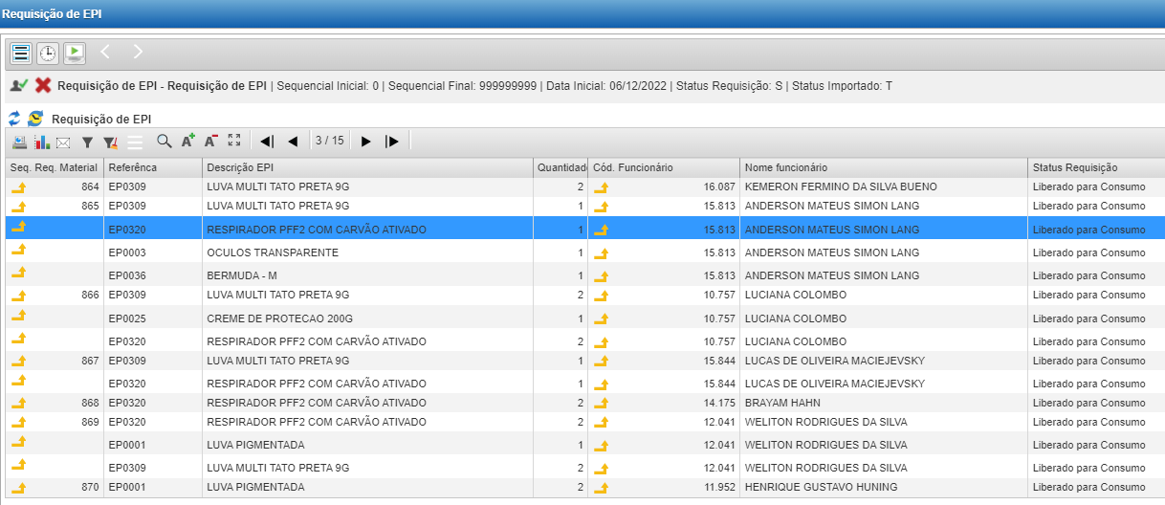

*Requisição de EPI*

# **7.4.1 Entrega de EPI filial CTB**

A Unidade solicita ao SESMT da matriz os EPIS necessários para seus colaboradores ou estoque de segurança, posteriormente o SESMT encaminha solicitação ao Almoxarifado da matriz para separação, emissão de NF e envio para filial de Curitiba.

A Unidade confere os materiais enviados através da remessa, seguindo o processo padrão de entrada de NF e armazenamento e depois o colaborador designado da unidade, encaminha ao SESMT da matriz para quem foram entregues os EPIS, para ser realizado o consumo do item no sistema por colaborador.

# **7.5 Itens do tipo ferramentas manuais**

As ferramentas devem ser entregues apenas para os líderes de setor. Deve ser emitido o termo de uso no sistema Tecnicon através do caminho: Módulo Materiais → Retirada de Ferramentas → Gerenciar Retirada de Ferramentas. Na primeira deve ser selecionada a opção incluir nova retirada.

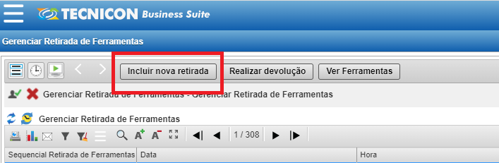

*Gerenciar retirada de ferramentas*

Na segunda aba deve ser incluído o código do colaborador e selecionada a opção salvar.

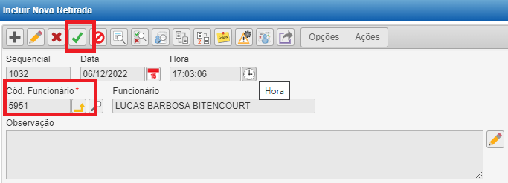

*Incluir nova retirada*

Na terceira aba deve ser incluído o código do produto, que pode ser pesquisado pela sua descrição, em seguida incluir a quantidade e o número de patrimônio conforme imagem.

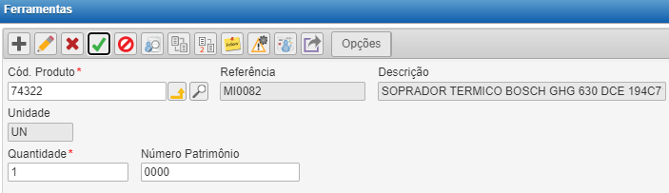

*Ferramentas*

Em seguida esta aba deve ser fechada, e na aba anterior que continua aberta devem ser selecionadas a opções AÇÕES, INTEGRAÇÃO e Open Document/PDF.

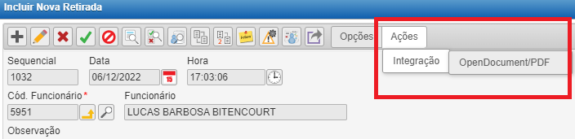

*Incluir nova retirada*

Após o termo ser impresso e ser assinado pelo colaborador, a ferramenta pode ser entregue ao mesmo.

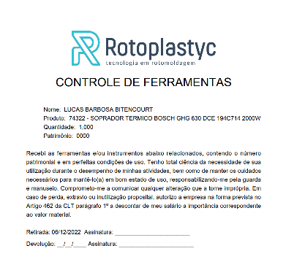

*Termo de uso*

No momento da entrega da ferramenta deve ser alterado o setor e o centro de resultado do item no sistema tecnicon através do caminho: Módulo Controle Patrimonial → Bem Patrimonial.

Na tela bem patrimonial deve ser selecionada a opção consultar e inserir o número de patrimônio do item a ser alterado, em seguida deve ser alterado o código do centro de resultado e o código do setor para qual será destinado o item.

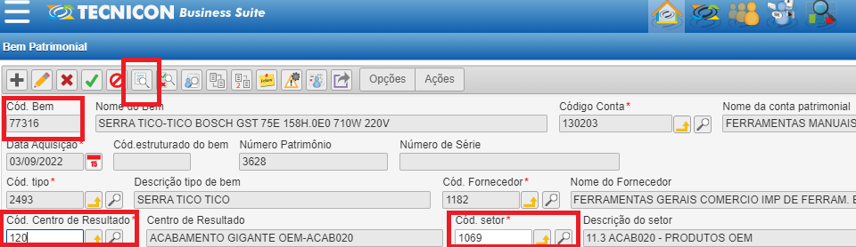

*Bem patrimonial*

# **8 ENTREGA DE MATERIAIS**

A entrega de materiais é realizada pelos colaboradores do Almoxarifado nos setores produtivos e retiradas no Almoxarifado por setores de apoio.

# **8.1 Entrega de matéria prima e embalagens**

A entrega de matéria-prima e embalagens utilizadas na rotomoldagem e acabamento é realizada com base no relatório gerado no sistema Power BI acessado pelo link:

<https://app.powerbi.com/groups/me/reports/1fe7b8f1-c713-4b69-9966-5afc62b68865/ReportSection71baf05fa319f0a7d140?experience=power-bi>

A necessidade dos itens e quantidades a serem entregues é gerada no relatório Picking Programação Mes, conforme mostra a imagem abaixo:

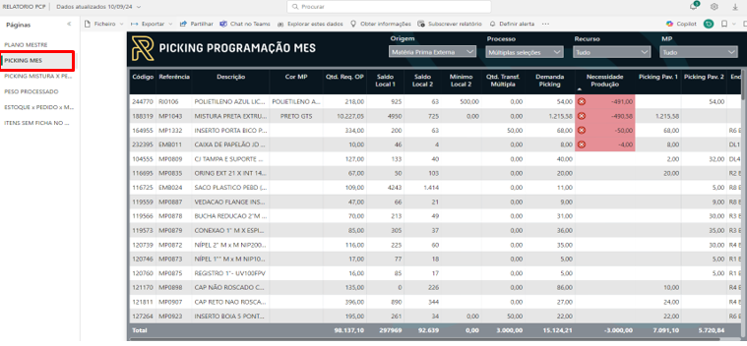

O relatório é gerado na parte da manhã, onde os itens devem ser entregues para a produção até as 09:00 horas e na parte da tarde, onde os itens devem ser entregues até às 16:00 horas, em ambos são geradas duas abas, matéria prima externa e produção interna. Os itens são separados conforme a necessidade, transferidos e entregues para a produção.

Matérias primas para utilização em protótipos são separadas e entregues para a produção conforme ordem de produção na cor amarela, entregue no Almoxarifado pelo PCP. Os itens acompanhados da ordem de produção devem ser entregues diretamente ao responsável pelo recebimento de materiais ou líder do setor onde o protótipo será produzido.

A entrega de matéria-prima utilizada na montagem do setor de divisão de metais é realizada através de ordens de produção entregues fisicamente pelo setor de PCP ao Almoxarifado. Após a separação dos itens requisitados nas ordens de produção, os itens separados são conferidos novamente por outro colaborador do setor antes de ser transferido e entregue para a montagem.

# **8.2 Entrega de itens de uso e consumo e material secundário**

A entrega de itens de uso e consumo e material secundário é realizada pelo Almoxarifado de acordo com as requisições de materiais incluídas no sistema tecnicon e que podem ser verificadas na tela de REQUISIÇÃO DE MATERIAL através do seguinte caminho: ERP - Materiais > Gestão de Estoques > Almoxarifado > Requisição de Material > Consultas > Requisição de Material.

Nesta mesma tela, é realizada conferência diária de requisições incluídas no sistema x requisições entregues, onde devem ser verificadas a existência de requisições pendentes do dia anterior para que seja feita a entrega e o consumo destas antes que sejam realizadas novas entregas, como mostra a imagem abaixo.

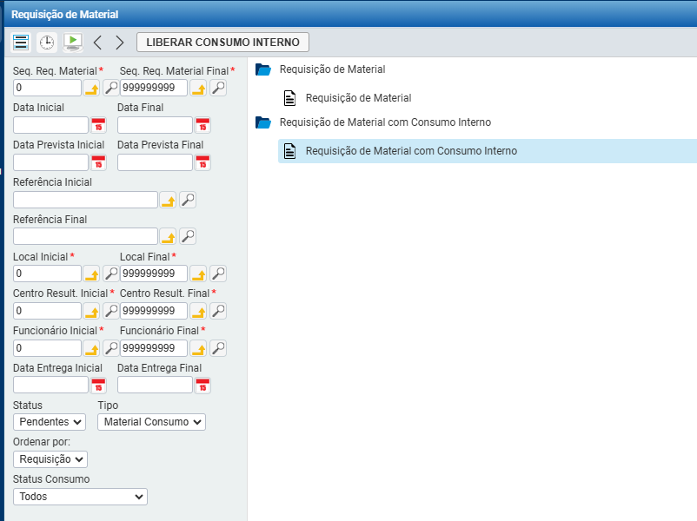

# **8.3 Entrega de brindes**

O Almoxarifado é responsável pelo controle e armazenamento de brindes Rotoplastyc. O setor de Marketing informa por e-mail a necessidade de entregas brindes e o Almoxarifado realiza a entrega e, posteriormente, consumo interno do centro de custo do setor solicitante.

# **8.3.1 Entrega de brindes filial CTB**

A entrega de brindes para distribuição externa segue conforme menciona a **IT42 – Marketing**, seguindo o processo padrão de recebimento e entrega para área destinada.

**OBS**: Se aplica somente a filial de CTB.

# **9 REMESSA DE MATERIAIS**

Materiais enviados para fora da empresa pelo Almoxarifado são enviados acompanhados de suas respectivas notas fiscais que devem ser solicitadas via sistema tecnicon de acordo com o tipo de material e a finalidade para que está sendo enviado na tela Remessasno módulo faturamento,através do caminho: Faturamento - Remessas para Terceiros - Remessas, conforme imagem abaixo:

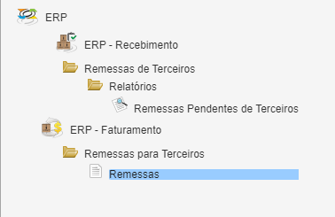

*ERP – Remessas*

Na tela de remessas devem ser incluídos o tipo de remessa, o código do fornecedor, o código do transportador, o tipo de frete, que podem ser pesquisados de acordo com sua descrição. Devem ser incluídos ainda a quantidade de volumes, o peso líquido e bruto dos itens a serem enviados conforme imagem abaixo:

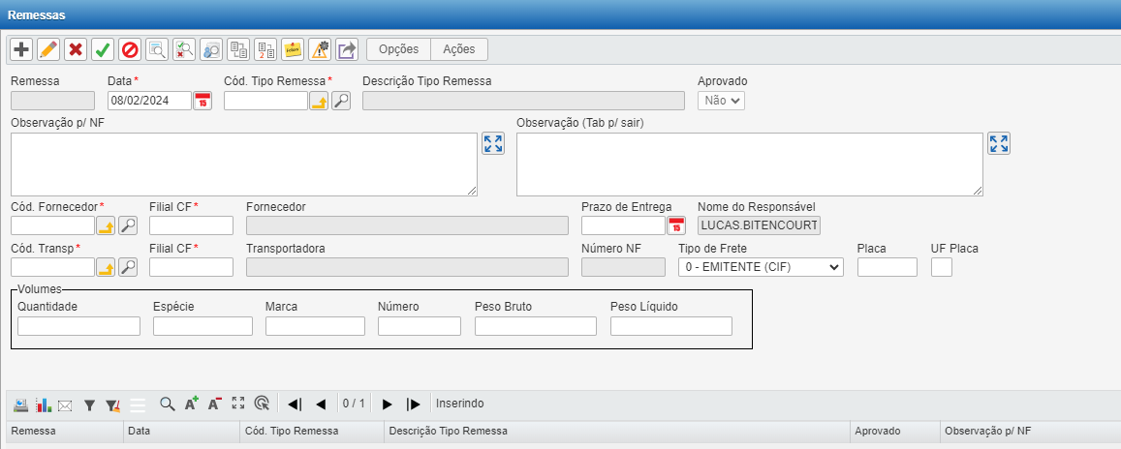

*ERP - Remessas*

Após salvar as informações clicando no botão salvar, abrirá uma nova tela onde são incluídos os itens, a quantidade e os itens a serem enviados além do centro de resultado ao qual o item será destinado em seu retorno, como mostra a imagem abaixo:

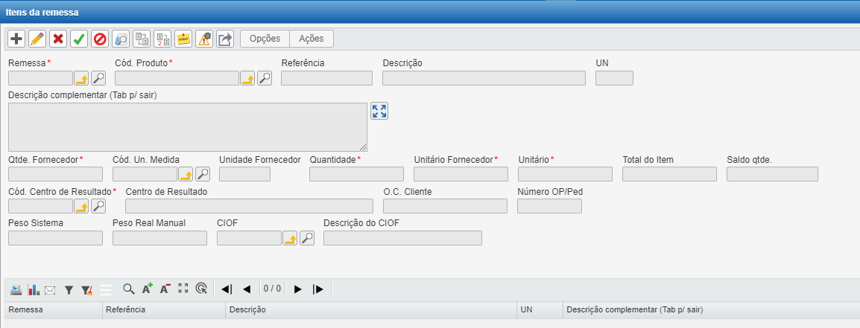

*ERP – Remessas*

Os itens que devem ser apontados em seu retorno, ou que são requisitados em ordem de produção como pneus, rodas, itens de corte, (C), corte e dobra (CD), calandra (CL), zincagem (Z), embalagens de tecido (CE11326) e mangueiras de aço (CE11257), devem ser enviados para processamento externo após emissão da ordem de produção pelo PCP. As ordens de produção destes itens devem ser solicitadas ao setor de PCP via email no momento em que a remessa for gerada e o apontamento das ordens deve ocorrer no momento do recebimento dos itens.

Ferramentas elétricas e pneumáticas devem ter sua data de entrada consultada antes do envio. Se a data a ser enviada for superior ao tempo de garantia, a remessa deve ser de conserto, se estiver dentro do período de garantia, a remessa deve ser do tipo análise de garantia. O tempo de garantia das ferramentas se dá conforme:

* BOSCH - 1 ANO PARA TODA LINHA DE FERRAMENTAS;
* PUMA - 6 MESES PARA TODA LINHA DE FERRAMENTAS;
* MILWAUKEE - 1 ANO PARA TODA LINHA DE FERRAMENTAS.

Após a emissão da nota fiscal de saída, esta deve ser assinada pelo destinatário da NF ou o motorista em casos de transporte terceirizado, no momento da entrega dos itens a serem expedidos. A assinatura pode ser feita por meio de QR CODE possibilitando a coleta em qualquer aparelho por meio da leitura do mesmo, para isso basta estar conectado em uma rede externa a da Rotoplastyc ou digital, diretamente no sistema Tecnicon, por meio de assinatura em tela de celulares e tablets conectados em nossa rede interna. Ambas coletas só podem ser realizadas uma vez e é obrigatório o documento de identificação do assinante com documento válido para poder salvar a coleta de assinaturas.

# **10 CONFERÊNCIA DE ESTOQUE**

A conferência de estoque é realizada através do inventário por etiqueta. Nesta tela será realizada a importação dos produtos para posteriormente cadastrar a quantidade de itens que constam no estoque físico da empresa. Caminho: Materiais → Gestão de Estoques → Inventário → Inventário por Etiqueta → Data do Inventário.

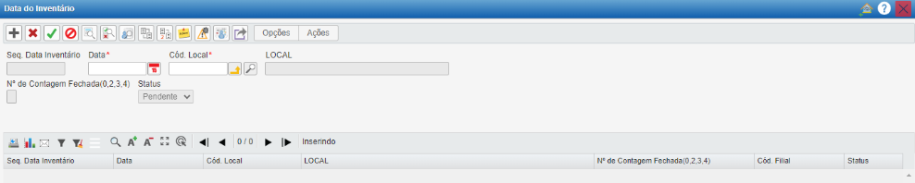

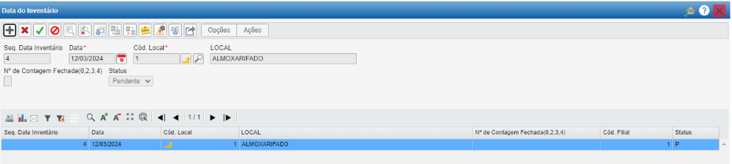

Ações → Importar → Importar Itens para a Contagem Cíclica.

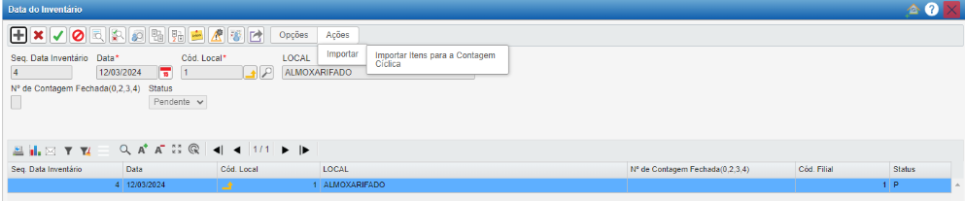

Após informar a data do inventário, ao clicar em consultar o sistema irá trazer todos os itens, cuja data de contagem estiver expirada, para ser realizada a contagem do estoque físico.

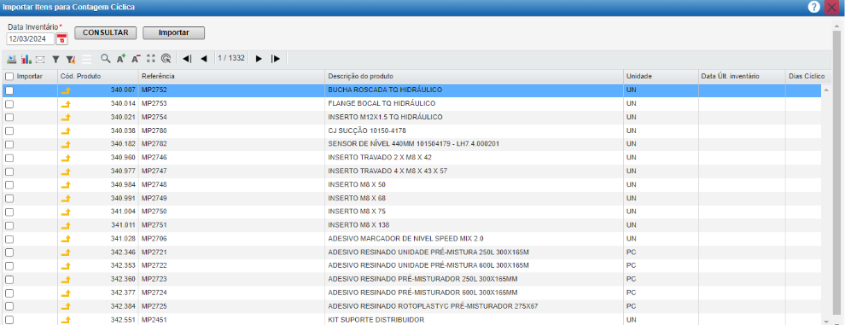

Selecionar os itens que deseja contar.

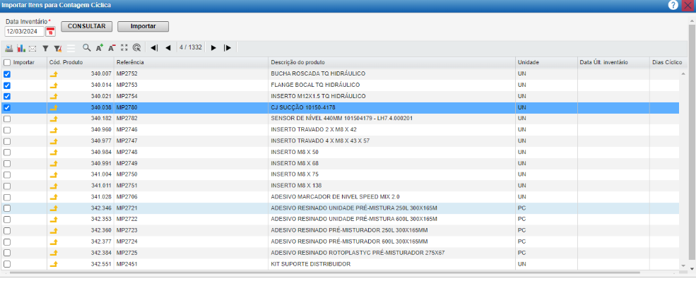

Clicar em importar (vai aparecer na tela cadastro realizado com sucesso) → Clicar em fechar.

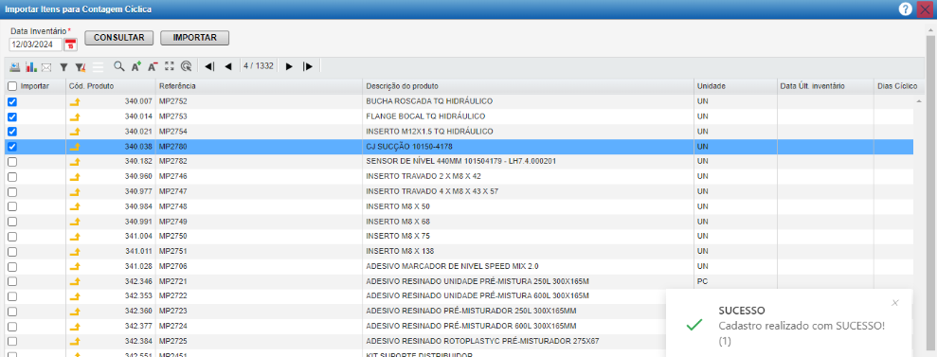

Caminho: Materiais → Gestão de Estoques → Inventário → Inventário por Etiqueta → Impressão das etiquetas. Colocar endereço inicial e endereço final (não é obrigatório) → Local do estoque que está gerando as Etiquetas → Clicar em imprimir.

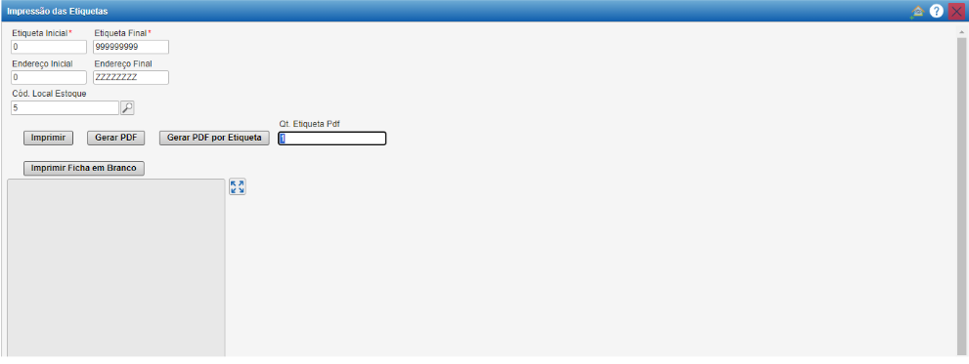

Gerar a impressão com as etiquetas para contagem.

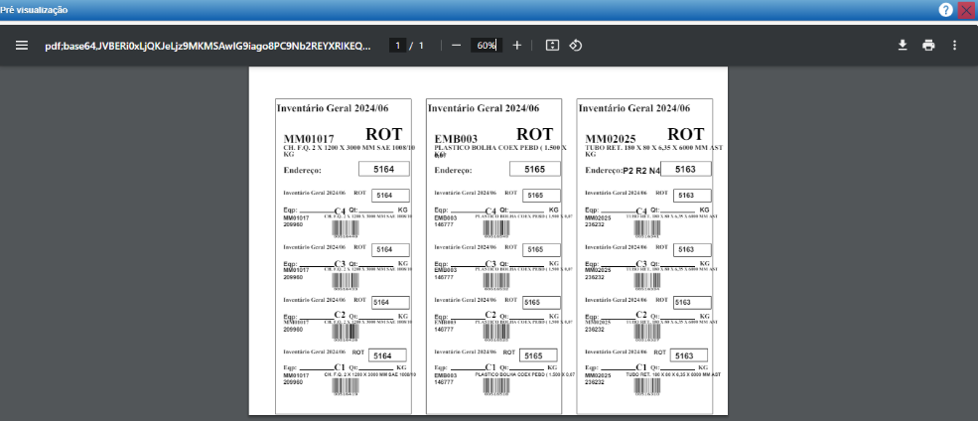

Serão distribuídas duas etiquetas para cada operador fazer a contagem, se as duas contagens forem iguais, fazer o fechamento da contagem. Caso haja diferença nas contagens liberar a terceira etiqueta para recontagem. Caminho: Materiais → Gestão de Estoques → Inventário → Inventário por Etiqueta → Digitação da Contagem.

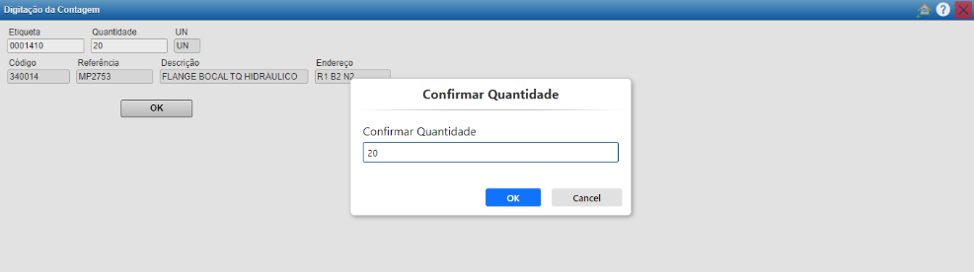

Depois de efetuadas as duas primeiras contagens, deverá fazer a digitação da contagem, ler o código de barras da etiqueta da primeira contagem e a quantidade contada para todos os produtos. Em seguida, fazer uma segunda digitação de contagem, pois inventário por etiqueta exige duas contagens. Fazer um gerenciamento, para verificar se há necessidade de fazer novas contagens, através das Consultas: Materiais → Inventário → Inventário por etiqueta→ Relatórios → Estoque x Contagem.

A Opção Estoque x Contagem – Somente com diferença vai mostrar os itens que tiverem diferenças entre suas contagens. Obs. Sempre colocar o Local de estoque.

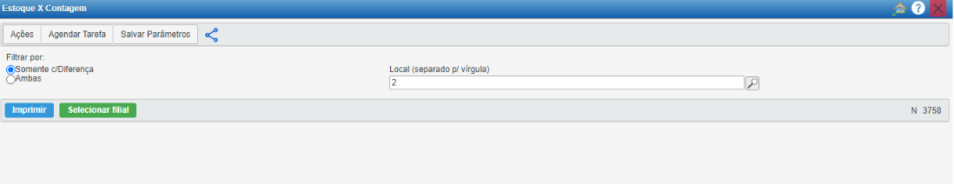

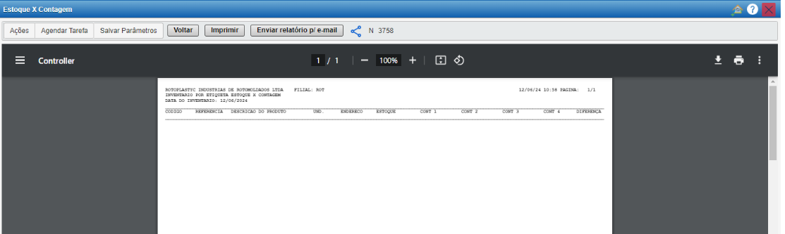

Ocorrendo divergência entre a primeira e a segunda contagem, executar a terceira contagem. Para isso é necessário fazer o fechamento da contagem, através de Materiais → Inventário → Inventário por etiqueta→ Fechamento da Contagem.

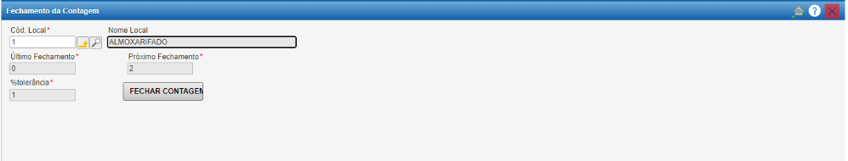

Colocar o Cód. do local do estoque que está fazendo o inventario, irá carregar o próximo fechamento → clicar em fechar contagem.

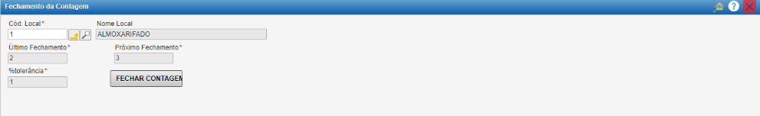

O próximo fechamento liberado é da contagem 3 → Fechar.

➢ Fazer a digitação da contagem 3 para fazer a correção das contagens que tiveram divergências.

➢ Consultar em Estoque x Contagem para validação.

➢ Fazer o fechamento de contagem para liberar para atualização de estoque.

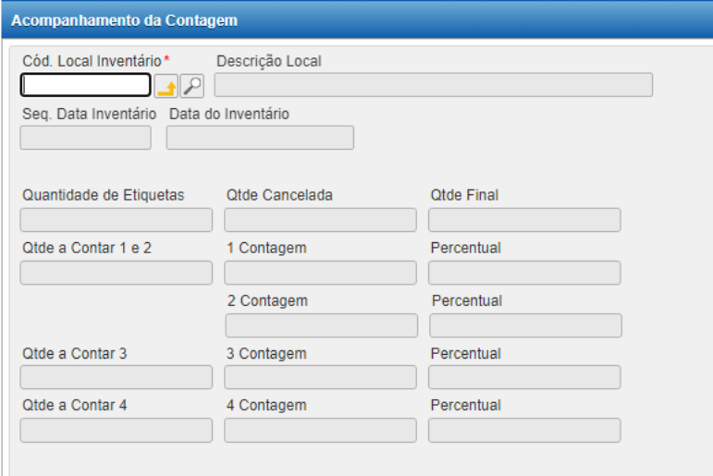

Esta tela tem por objetivo acompanhar o andamento das contagens dos produtos do inventário.

**Observação:** É importante salientar que esta tela apresenta os dados, automaticamente, das contagens realizadas até o momento.

* Quantidade de etiquetas apresenta o número de etiquetas a serem contadas.
* Quantidade cancelada apresenta a quantidade de etiquetas canceladas na tela Cancelamento de Etiquetas (ERP/ Materiais/ Gestão de Estoques/ Inventário/ Inventário por Etiqueta/ Cancelamento de Etiquetas).
* Quantidade final apresenta a quantidade de etiquetas que faltam ser contadas.
* Quantidade a contar 1 e 2 apresenta a quantidade de etiquetas que devem ser contadas nas contagens 1 e 2.
* 1 contagem apresenta a quantidade referente a contagem 1 realizada. Percentual apresenta em percentual a quantidade já contada na contagem 1.
* 2 contagem apresenta a quantidade referente a contagem 2 realizada. Percentual apresenta em percentual a quantidade já contada na contagem 2.
* Quantidade a Contar 3 apresenta a quantidade de etiquetas que devem ser contadas na contagem 3.
* 3 contagem apresenta a quantidade referente a contagem 3 realizada. Percentual apresenta em percentual a quantidade já contada na contagem 3.
* Quantidade a contar 4 apresenta a quantidade de etiquetas que devem ser contadas na contagem 4.
* 4 contagem apresenta a quantidade referente a contagem 4 realizada. Percentual apresenta em percentual a quantidade já contada na contagem 4.

**Estorno de Digitação:**

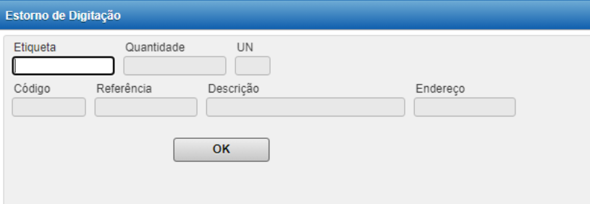

O Estorno de digitação é usado quando o usuário digitou a quantidade de etiquetas a serem contadas incorretamente. Fazendo o estorno, poderá lançar o número a ser contado novamente.

**Etiqueta:** Informar o código de barras da etiqueta, o qual encontra-se na etiqueta impressa. As informações de Quantidade, Unidade, Código, Referência, Descrição e Endereço são trazidas automaticamente. É importante salientar que quando Página 10 de 11 informando esse código, será limpo o campo da Contagem, que corresponde ao código de barras, permitindo dessa maneira efetuar nova contagem.

**Quantidade**: Será apresentada automaticamente a quantidade contada do produto do inventário, assim que for informado o código da etiqueta.

**UM:** Será apresentada automaticamente a unidade de medida do produto do inventário, assim que for informado o código da etiqueta.

**Código**: Será apresentado automaticamente o código do produto do inventário, assim que for informado o código da etiqueta.

**Referência:**  Será apresentada automaticamente a referência do produto do inventário, assim que for informado o código da etiqueta.

**Descrição:** Será apresentada automaticamente a descrição do produto do inventário, assim que for informado o código da etiqueta.

**Endereço**: Será apresentado automaticamente o endereço do produto do inventário, assim que for informado o código da etiqueta.

**OK:** Após informado o código da etiqueta, clicando no botão OK será realizado o estorno da digitação da contagem desta etiqueta, sendo que a mesma pode ser digitada novamente.

**Cancelamento de Etiqueta:**

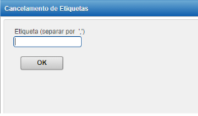

Este processo permite realizar o cancelamento de etiquetas que ainda não sofreram contagem.

**Etiqueta (separar por “,”):** Através deste campo será possível registrar as etiquetas a serem canceladas, sendo possível informar mais de uma etiqueta com a utilização da vírgula ",". Este código está localizado na tela de Itens do Inventário por Etiqueta, no campo Etiqueta. Quando cancelada a etiqueta nesta tela, o campo Cancelada da tela de Itens do Inventário por etiqueta, terá seu Status alterado para S. É importante lembrar que elas não serão contadas. Após definir as etiquetas a serem canceladas, clicar OK.

**Excluir Etiquetas**:

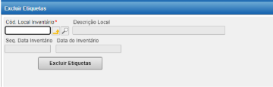

Através desse processo será possível efetuar a exclusão das etiquetas geradas para contagem do inventário.

**Data do Inventário:** A Data do Inventário virá preenchida sempre de forma automática, de acordo com o inventário que está sendo realizado.

**Excluir Etiquetas:** Clicando neste botão serão excluídas as etiquetas do inventário realizado na data apresentada no campo Data do Inventário.

Após a inclusão no sistema, deve-se solicitar a atualização do inventário por e-mail ao setor Fiscal, que é responsável pelo ajuste.

# **11 EMPILHADEIRA**

Deve ser realizada diariamente uma verificação das condições da empilhadeira que é de responsabilidade do Almoxarifado, devendo ser realizada pelo primeiro operador a utilizar a empilhadeira.

Os itens que possuem verificação obrigatória estão contidos em um formulário que deve ser acessado e preenchido de forma online pelo link: <https://docs.google.com/forms/d/e/1FAIpQLSdCMC9hRyJYct6huvkfjaj1Ty9zeuvNnvv49JbnQW7P8o76SA/viewform> .

# **12 REVISÕES EFETUADAS**

|  |  |  |
| --- | --- | --- |
| **Revisão** | **Data** | **Alteração** |
| 00 | 23/11/2017 | Emissão. |
| 01 | 19/08/2019 | Revisão geral do documento. |
| 02 | 28/03/2022 | Revisão item 3 Recebimento e conferência de materiais / Incluído item 4.3 Controle de Lote de Polietileno. |
| 03 | 14/12/2022 | Revisão geral do documento. |
| 04 | 10/10/2023 | Revisão geral incluindo informações do procedimento para exclusão do mesmo. |
| 05 | 06/12/2023 | Inclusão dos itens 5.11 Recebimento de itens industrializados em terceiros e 5.12 Recebimento de NF de serviços. Alteração do item 8.1 Entrega de matéria prima, informando a conferência de itens antes da entrega para montagem. |
| 06 | 12/03/2024 | Alteração nos itens 5.4 Recebimento de matéria-prima (exclusão sobre planilha de inspeção compartilhada com a Qualidade), 5.5 Recebimento de material de clientes para industrialização “RI” (exclusão sobre planilha de inspeção compartilhada com a Qualidade), 5.6 Recebimento de garantia e conserto RP (atualização sobre identificação de itens que chegam), 5.8 Recebimento de garantia, devolução, remessa para conserto OEM e retorno de feiras RP (atualização sobre identificação de itens que chegam), 5.11 Recebimento de itens industrializados em terceiros (exclusão sobre planilha de inspeção compartilhada com a Qualidade), 5.12 Recebimento de NF de serviços (SE) (exclusão sobre planilha de inspeção compartilhada com a Qualidade), 8.1 Entrega de matéria prima (separação quando protótipo. Inclusão do item 9 Remessa de Materiais. |
| 07 | 05/04/2024 | Alteração no item 9 Remessa de Materiais. |
| 08 | 19/04/2024 | No item 7.3 Controle de lote de polietileno foi incluído descritivo “O material que constar como inconforme (reprovado), deverá ter como reação do colaborador do Almoxarifado segregar o material para avaliação de destino do setor de Qualidade”. |
| 09 | 08/05/2024 | Alteração no item 5.8 Recebimento de garantia, devolução, remessa para conserto OEM e retorno de feiras RP. |
| 10 | 14/06/2024 | Alteração nos itens 5.8 Recebimento de garantia, devolução, remessa para conserto OEM e retorno de feiras RP e item 10 Conferência de estoque. |
| 11 | 10/09/2024 | Inclusão do item 6.1 Endereçamento, alteração do item 5.4 recebimento de matéria prima, alteração no item 5.5 Recebimento de material de clientes para industrialização “RI”, alteração no item 5.11 Recebimento de itens industrializados em terceiros,alteração no item 8.1 Entrega de matéria prima, alteração no item 9 Remessa materiais. |
| 12 | 04/11/2024 | Alteração no item 8.1 Entrega de matéria prima e embalagens, alteração no item 8.2 Entrega de itens de uso e consumo e material secundário e embalagens, inclusão do item 11 Empilhadeira. |
| 13 | 03/07/2025 | Alteração no item 5.1 Recebimento de Itens de uso e consumo, material secundário, material matrizaria e material embalagem, alteração no item 7.3 Controle de lote de polietileno, alteração no item 3 Documentos relacionados.  Inclusão dos itens 5.13 Recebimento remessa entre unidades da empresa, 7.4.1 Entrega de EPI filial CTB e 8.3.1 Entrega de brindes filial CTB. |
| 14 | 26/08/2025 | Atualizados os itens, 5.3 - Recebimento de moldes e 5.4 Recebimento de matéria prima na filial de Curitiba. |

# **13 APROVAÇÃO DO DOCUMENTO**

|  |  |
| --- | --- |
| **PROCESSO** | **RESPONSÁVEL** |
| Elaboração | Lucas Bitencourt. |
| Gestor responsável | Pedro Camargo de Oliveira. |
| Aprovação | Amanda Prado. |